Türkçe Dersi Ev Çalışması

GÖRSEL OKUMA ETKİNLİĞİ
Yukarıdaki görsellerden hareketle senaryo oluşturarak sözlü ve yazılı anlatım yapınız.
KAZANIM :Görsellerden hareketle cümle ve metinler yazarlar.
İşlem basamakları:
1-Resimleri incele, düşün senaryo oluştur.
2-Başlık yaz.
3-Paragraf başı yap.
4-Cümleye büyük harfle başla.
5-Cümle bitiminde nokta koymayı unutma.
6-Bitişik eğik el yazısı ile güzel ve düzgün yaz.
7-Yazdıklarını kontrol et.

-------------------------------------------------------------------------------------------------------------------------------------------------------------------------------------------------------------------------------------------------------------------------------------------------------------------------------------------------------------------------------------------------------------------------------------------------------------------------------------------------------------------------------------------------------------------------------------
-------------------------------------------------------------------------------------------------------------------------------------------------------------------------------------------------------------------------------------------------------------------------------------------------------------------------------------------------------------------------------------------------------------------------------------------------------------------------------------------------------------------------------------------------------------------------------------
-------------------------------------------------------------------------------------------------------------------------------------------------------------------------------------------------------------------------------------------------------------------------------------------------------------------------------------------------------------------------------------------------------------------------------------------------------------------------------------------------------------------------------------------------------------------------------------

Hayat Bilgisi Dersi Ev Çalışması

SAYGILI KELEBEKLERİM
1-Hazırladığınız proje ödevinizi konferans salonunda bütün okul öğretmen ve öğrencilerine sunacaksınız.İzleyiciler ile nasıl bir iletişim kurarsınız?
-------------------------------------------------------------------------------------------------------------------------------------------------------------------------------------------------------------------------------------------------------------------------------------------------------------------------------------------------------------------------------------------------------------------------------------------------------------------------------------------------------------------------------------------------------------------------------------

2-Aşağıdaki resimde öğrenciler arasında iletişim kurmakla ilgili neler söylenebilir?
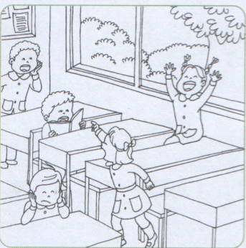
----------------------------------------------------------------------------------------------------------------------------------------------------------------------------------------------------------------------------------------------------------------------------------------------------------------------------------------------------------------------------------------------------------------------------------------------------------------------------------------------------------------------------------------------------------------------------------------------------------------------------------------------------------------------------------------------------------------------------------------------------------------------------------------------------------------------------------------------------------------------------------------------------------------------------------------
3-Aşağıdaki resimleri inceleyip yanındaki boşlukları doldurunuz.
Öğretmenim ile konuşurken; --------------------------------------------------------------------------------------------------------------------------------------------------------------------------------------------------------------------------------------------------------------------------------

Arkadaşlarımla konuşurken; --------------------------------------------------------------------------------------------------------------------------------------------------------------------------------------------------------------------------------------------------------------------------------

